高考椭圆几种题型
― 引言
在高考之中占有比较重要的地位，并且占的分数也多。分析历年的高考试题，在选择题，填空题，大题都有椭圆的题。所以我们对知识必须系统的掌握。对各种题型，基本的解题方法也要有一定的了解。
二 椭圆的知识
（一）、定义
1 平面内与与定点F₁、F₂的距离之和等于定长2a(2a>|F₁F₂|)的点的轨迹叫做椭圆，其中F₁、F₂称为椭圆的焦点，|F₁F₂|称为焦距。其复数形式的方程为|Z-Z₁|+| Z-Z₂|=2a(2a>|Z₁-Z₂|)
2一动点到一个定点F的距离和它到一条直线的距离之比是一个大于0小于1的常数，则这个动点的轨迹叫椭圆，其中F称为椭圆的焦点，l称为椭圆的准线。
（二）、方程
1中心在原点，焦点在x轴上：
2中心在原点，焦点在y轴上：
3 参数方程：
4 一般方程：
（三）、性质
1 顶点：或
2 对称性：关于，轴均对称，关于原点中心对称。
3 离心率：
4 准线
5 焦半径：设为上一点，F₁、F₂为左、右焦点，则，；设为上一点，F₁、F₂为下、上焦点，则，。

三 椭圆题型
（一）椭圆定义
1.椭圆定义的应用
例1 椭圆的一个顶点为，其长轴长是短轴长的2倍，求椭圆的标准方程．

例2 已知椭圆的离心率，求的值．

- 已知方程表示椭圆，求的取值范围．

- 已知表示焦点在轴上的椭圆，求的取值范围．

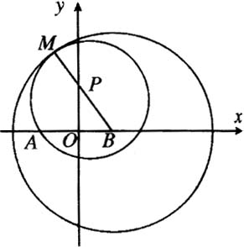
例5 已知动圆过定点，且在定圆的内部与其相内切，求动圆圆心的轨迹方程．

2.关于线段长最值的问题一般两个方法：一种是借助图形，由几何图形中量的关系求最值，二是建立函数关系求最值，或用均值不等式来求最值。
例(1)：点P为为椭圆上一点，F₁、F₂是椭圆的两个焦点，试求：取得最值时的点坐标。

（二).焦半径及焦三角的应用
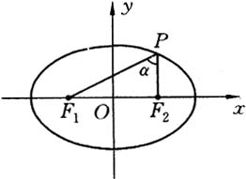
例1 已知椭圆方程，长轴端点为，，焦点为，，是椭圆上一点，，．求：的面积（用、、表示）．

例2. 已知椭圆内有一点，、分别是椭圆的左、右焦点，点是椭圆上一点． 求的最大值、最小值及对应的点坐标；

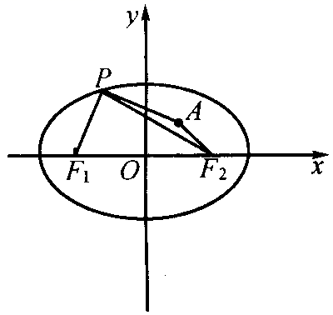

（三）、直线与椭圆相交问题
(1) 常用分析一元二次议程解的情况，仅有△还不够，且用数形结合的思想。
(2) 弦的中点，弦长等，利用根与系数的关系式，但△>0这一制约条件不同意。
例1. 已知直线过椭圆的一个焦点，斜率为2，与椭圆相交于M、N两点，求弦的长。

例2 已知长轴为12，短轴长为6，焦点在轴上的椭圆，过它对的左焦点作倾斜解为的直线交椭圆于，两点，求弦的长．

（四）、“点差法”解题。“设而不求”的思想。
当涉及至平行法的中点轨迹，过定点弦的中点轨迹，过定点且被定点平分的弦所在直线方程，用“点差法”来求解。
步骤：1.设A(x₁,y₁) B(x₂,y₂)分别代入椭圆方程；
2.设为AB的中点。两式相减，
3.得出
注：一般的，对椭圆上弦及中点，，有
说明：
（1）有关弦中点的问题，主要有三种类型：过定点且被定点平分的弦；平行弦的中点轨迹；过定点的弦中点轨迹．
（2）解法二是“点差法”，解决有关弦中点问题的题较方便，要点是巧代斜率．
（3）有关弦及弦中点问题常用的方法是：“韦达定理应用”及“点差法”．有关二次曲线问题也适用．
例1 已知椭圆，（1）求过点且被平分的弦所在直线的方程；
（2）求斜率为2的平行弦的中点轨迹方程；
（3）过引椭圆的割线，求截得的弦的中点的轨迹方程；
（4）椭圆上有两点、，为原点，且有直线、斜率满足，
求线段中点的轨迹方程．

例2 已知中心在原点，焦点在轴上的椭圆与直线交于、两点，为中点，的斜率为0.25，椭圆的短轴长为2，求椭圆的方程．

例5 分析：已知是直线被椭圆所截得的线段的中点，求直线的方程．

（五）、轨迹问题
这一问题难，但是解决法非常多，有如下几种。
1.直接法：根据条件，建立坐标系，设动点(x，y)，直接列出动点所应满足的方程。
2.代入法：一个是动点Q(x₀,y₀)在已知曲线F(x,y)=0，上运动，而动点P(x,y)与Q点满足某种关系，要求P点的轨迹。其关键是列出P、Q两点的关系式
3.定义法：通过对轨迹点的分析，发现与某个圆锥曲线的定义相符，则通过这个定义求出方程。
4.参数法：在x，y间的方程F(x,y)=0难以直接求得时，往往用(t为参数)来反映x，y之间的关系。
常用的参数有斜率k与角等。
例：的一边的的顶点是B(0,6)和C(0,-6)，另两边斜率的乘积是，求顶点A的轨迹方程：

